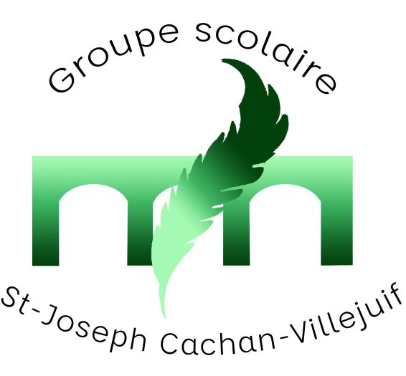
Cachan, le 26 novembre 2019

Chers parents,
- Vous êtes tous invités à la fête de Noël, Samedi matin 14 décembre 2019 à 9h30
Au programme : chants, visite des classes et travaux réalisés jusqu’ici.
Concours »dessine-moi ta cour »
Les parents de l’APEL vous attendent avec leur café, boissons, pâtisseries, crêpes pour partager un moment convivial ensemble.
9h30
Maternelle et CP RV dans le préau primaire (ou gymnase collège) pour la 1ère partie des chants
CE1 au CM2 RV dans les classes pour voir les travaux des élèves
Accueil APEL* au réfectoire
10h 15
CE1 au CM2 RV dans le préau primaire (ou gymnase collège) pour la 2ème partie des chants
Maternelle et CP RV dans les classes pour voir les travaux des élèves
Accueil APEL* au réfectoire

Ecole primaire 2ter rue de la Citadelle 94230 CACHAN 01 49 69 11 22

- Célébration de Noël
A 9h à l’église Ste Germaine le mardi 17 décembre pour les élémentaires : du CP au CM2
A la chapelle de la maison de retraite le même jour, à 10h30 pour les maternelles.
Des parents disponibles peuvent se joindre à nous.

- Spectacle offert par Mme de Comarmond –maire de Cachan- aux écoliers.
Les maternelles iront au théâtre le lundi 9 décembre à 10h. Pas encore d’information sur le spectacle. Les enseignantes de maternelle vous solliciteront pour les accompagnements.
Les élémentaires iront au cinéma
CP/CE/CE2 le mardi 17 décembre à 14h. Pas encore d’information sur le film.
CM1/CM2 et ULIS le lundi 16 décembre à 14h15. Pas encore d’information sur le film.
En élémentaire les élèves seront encadrés par les enseignants et le personnel de l’école.

- Rappel : La sortie des classes le vendredi 20 décembre est à 11h45
Sortie des maternelles à 11h30,
sortie des élèves de CP, CE1 et CE2 à 11h40,
sortie des CM à 11H50

Bien cordialement

Madame Primard

Ecole primaire 2ter rue de la Citadelle 94230 CACHAN 01 49 69 11 22

